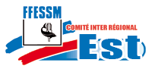www.ffessmest.fr | 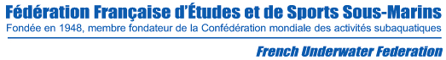

DELEGATION DE POUVOIR

AG ELECTIVE 26 Mars 2017 à Metz

Je soussigné(e) :

Président(e) du Club :

Numéro du Club : .

Demeurant à

Donne par la présente tous pouvoirs à :

Mme. M.

Demeurant à :

À l’effet de :
- me représenter à l’Assemblée Générale du Comité Est convoquée à la date du
26 mars 2017 à Metz
- prendre part en mon nom à tous les débats, délibérations, discussions et votes.

Fait à ..........................................le .......................................

Tampon du Club Signer sous la mention « Bon pour Pouvoir »

